CERCLE SPORTIF SAINT MICHEL
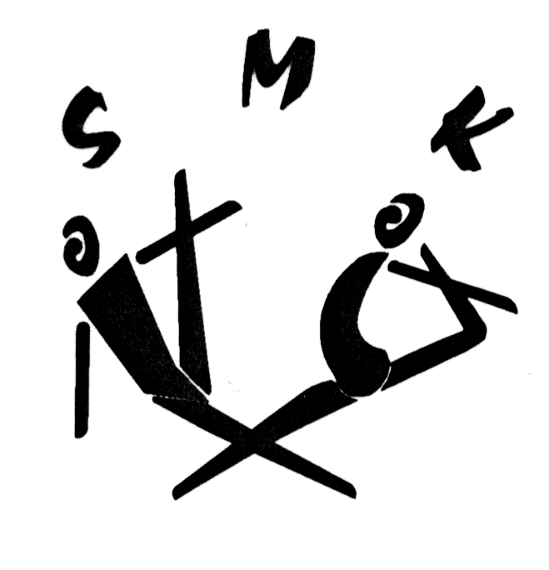

KOENIGSHOFFEN
Fondé en 1903 - Reg. Assoc : vol XVII n°35 - Agréé Jeunesse et Sport : Vol XIII n°75 -
Affilié F.S.C.F.- A.G.R. : 067 0168 - Siège Social : 4, rue St Joseph –67200 STRASBOURG
Tél : 03.88.30.13.12 Courriel : contact@cssmk.com site : www.cssmk.com

Responsables des clubs,

SPN
Gym Marmoutier
Envol Allenwiller
Cercle Sportif Saint Michel Strasbourg

Strasbourg, le 18 janvier 2019

Bonjour,

Veuillez trouver ci-joint les dernières informations relatives à la sélection des challenges entre nos clubs
des 1er, 2ème, 3ème et 4ème degrés Jeunesses du 26 janvier 2019 Salle Herrade – Allée des Comtes STRASBOURG

13h30 Ouverture de la salle
13h45 Appel premier horaire
14h15 Début de la compétition du premier horaire ( 1°- 4° degrés )
15h30 Appel deuxième horaire
16h00 Début de la compétition du second horaire ( 2°- 3° degrés )
Palmarès à l’issue de la compétition

Remarque :
- Les feuilles de pointage seront préparées par SMK.

Salutations sportives.

Christophe Meyer Membre de la CDG

